**Plan van aanpak**

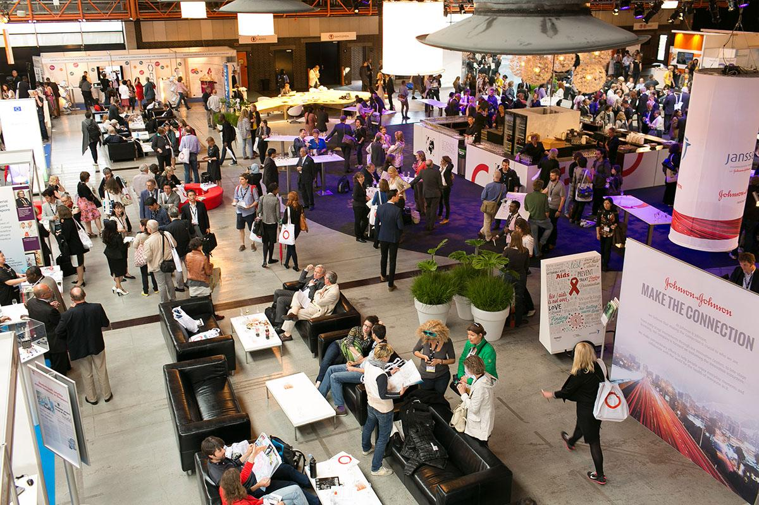

Versie: 0.0.1

Gemaakt door: Ruben Soerdien

Datum: 23-aug-16

|  |  |  |
| --- | --- | --- |
| **Versie** | **Wijzigingen** | **Datum** |
| 0.0.1 | Eerste opzet | 23-aug-16 |

**Achtergronden**

Op 23 augustus, de eerste dag van school. Kreeg ik, samen met mijn andere klasgenoten de opdracht een website te maken. Het moest een website voor een conferentie zijn, met een systeem voor de organisatie. Daarmee kan de klant toegang kopen en reserveren voor de site. Gastsprekers kunnen zich ook makkelijk aanmelden via een agenda kunnen ze een slot selecteren. Daarna hoeft de organisatie ze alleen nog maar goed te keuren en voor de rest werkt het systeem redelijk automatisch.

Deze opdracht is gegeven door De heer H. Odijk, met als doelmiddel onze kern taken te voltooien. Aan de hand van uiteindelijke staat van het project worden we beoordeeld voor onze kerntaken.

Het MBO utrecht is een onderwijsinstellling die zijn opleiding indeelt in cerschillende academies, De Academie waar ik mijn opleiding volg heet de ICT academie, daar volg ik de niveau 4 opleiding applicatie en media ontwikkeling.

De goedkeuring van het plan van aanpak wordt gedaan door De Heer H. Odijk tijdens een van de vergaderingen waarbij ik het woord neem en uitleg wat er in sta.